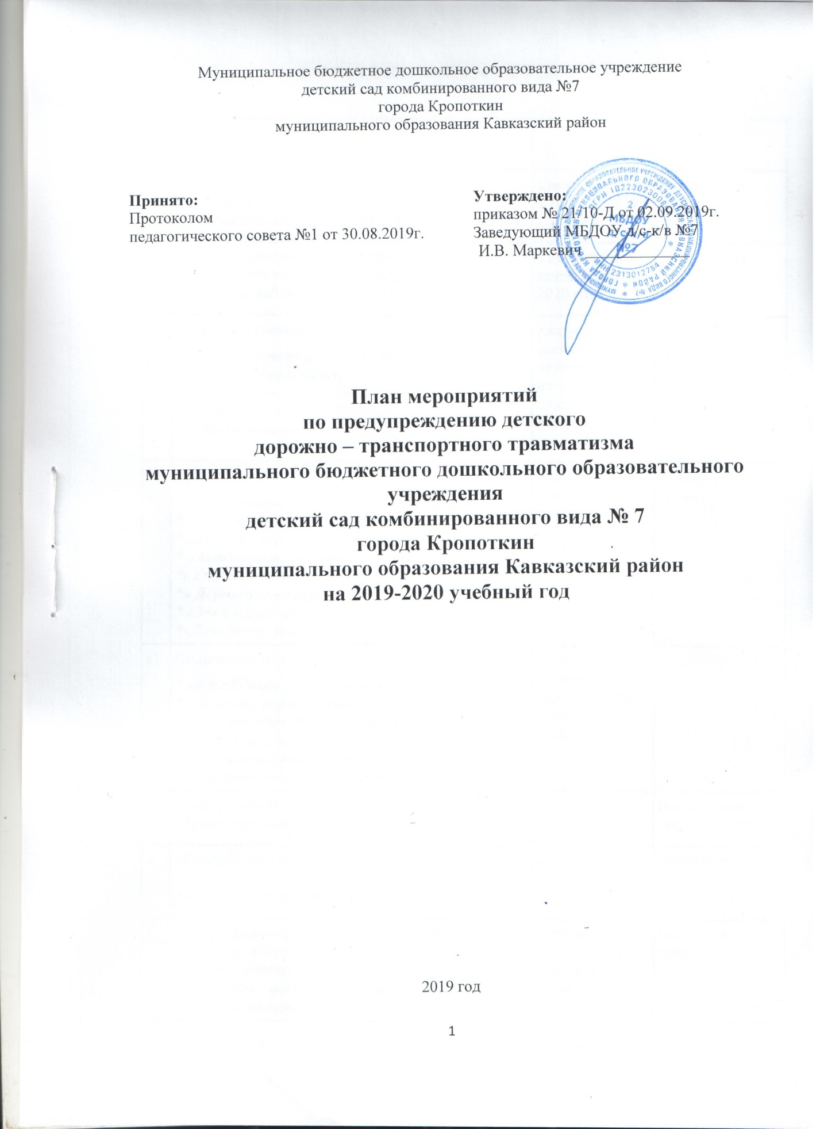

РАБОТА С ДЕТЬМИ в МБДОУ д/с –к/в № 7

№ п/п | Наименование мероприятия | Срок | Ответственный
1 | Познакомить детей с правилами дорожного движения в ООД согласно основной образовательной программы МБДОУ д/с – к/в №7 | Систематически в течение 2019 -2020 года | Воспитатели групп
2 | Закрепить полученные знания в свободной деятельности вне ООД в ходе прогулок, экскурсий, наблюдений, бесед и т.д; | Систематически течение 2019 -2020 года | Воспитатели групп
а) | Сюжетно-ролевых игр;  * «Путешествие по улицам города»,  * «Улица и пешеходы»,  * «Светофор»,  * «Автовокзал»  * « Автомагазин» | Ежемесячно согласно перспектив-ного планирования воспитателей | Воспитатели групп
б) | Дидактических игр:  *«Наша улица»,  *«Светофор»  *«Поставь дорожный знак»,  * «Автодорожное лото»  *«Угадай, какой знак»,  *» Дорожное не дорожное»  * «Заяц и перекресток?»,  *«Дорожные знаки» и др. | Ежемесячно, согласно перспективного планирования воспитателей | Воспитатели групп
в) | Подвижных игр:  * «Воробышки и автомобиль»,  * « Веселые соревнования»  * «Разноцветные автомобили»  * « Веселые соревнования»  * « Дорожка препятствий»  *«Чья команда скорее соберется» и др. | Ежемесячно, согласно перспективного планирования воспитателей | Воспитатели групп
3 | Конкурс семейного творчества на тему: «Транспорт нашего города» | май 2020 г | Воспитатели старших групп
4 | «Краевой день безопасности»  Акция «Внимание, дети!» | Сентябрь 2019г | Воспитатели групп
5 | Беседы, решение проблемных ситуаций и открытых задач:  *что ты знаешь об улице?  *пешеходы - места движения пешеходов, их название, назначение  *правила поведения на дороге  *машины на улицах села – виды транспорта  Организация совместной деятельности со взрослыми по созданию:  *книг- сборников на тему безопасного поведения на дорогах,  * рассказов из личного опыта,  * стишков, проиллюстрированных детскими  рисунками | В течение года, согласно перспективного планирования воспитателей | Воспитатели групп
6 | Художественная литература для чтения и заучивания:  Т.И.Алиева «Ехали медведи», «Дорожная азбука», А.Иванов «Как неразлучные друзья дорогу переходили», С.Михалков «Моя улица», «Я иду через дорогу», «Велосипедист», «Скверная история»;  *С. Маршак «Милиционер», «Мяч»;  * В. Головко «Правила движения»;  *С Яковлев «Советы доктора Айболита»;  *А. Северный «Светофор»;  *В. Семенин «Запрещается – разрешается» | В течение года, согласно перспективного планирования воспитателей | Воспитатели групп
7 | Загадывание детям загадок о дорожном движении. | В течение года, согласно перспективного планирования воспитателей | Воспитатели групп
8 | Развлечения с детьми:  *»Незнайка в городе»(тематическое мероприятие)  *«зеленый огонек» (досуг)  *«учите правила дорожного движения» (досуг)  *«петрушка на улице» (досуг)  *«уважайте светофор» (кукольный спектакль) | В течение года, согласно перспективного планирования воспитателей | Муз. руководитель, воспитатели

РАБОТА С ПЕДАГОГАМИ МБДОУ д/с -к/в № 7

№ п/п | Наименование мероприятия | Срок | Ответственный
1 | Практикум для педагогов «Оказание первой помощи в случае травматизма» | сентябрь 2019 | Старший воспитатель
а) | Консультация для воспитателей групп «Игры по правилам дорожного движения» | ноябрь  2019г | Старший воспитатель
б) | Консультация для воспитателей групп «Ребенок и опасности на дорогах» | январь  2020г | Старший воспитатель
2 | Консультация для воспитателей групп «Что нужно знать родителям о правилах дорожного движения» | март  2020г | Старший воспитатель
3 | Обсуждение проблемы дорожно-транспортного травматизма на педагогическом совете. | май  2020г | Старший воспитатель
РАБОТА С РОДИТЕЛЯМИ МБДОУ д/с-к/в № 7

№ п/п | Наименование мероприятия | Срок | Ответственный
1 | Анкетирование родителей по теме «Я и мой ребенок на улицах города» | ноябрь  2019г | Воспитатели групп
2 | Регулярно размещать наглядно-информационный консультативный материал по профилактике детского дорожно-транспортного травматизма в уголках для родителей. | Систематически в течение 2019 -2020 года | Воспитатели групп
3 | Изготовление и раздача памяток родителям:  *Ознакомлению детей с культурой поведения в общественном транспорте  *Каким должен быть пешеход» | В течение года по плану | Воспитатели групп
4 | Оформление стендов (папок-передвижек) в группах по правилам дорожного движения | В течение года по плану | Старший воспитатель, воспитатели групп

